UNS10-2
标线厚度检测仪

使
用
说
明
书

目 录

- 基本信息 ...................................................................................... 1
- 主要技术指标…............................................................................ 1
- 结构组成 ...................................................................................... 1
- 操作步骤 ….................................................................................. 2
- 注意事项........................................................................................ 2
- 贮存条件 .......................................................................................2
- 装箱清单 .......................................................................................3
- 产品合格证 . ................................................................................4

1 ．基本信息
UNS10-2 标线厚度检测仪是我司专为生产、质量监督、工程施工和监理等单位测量标线厚度而设计和生产的，该仪器具有结构设计合理、操作简单、适用性广、测量精度高等特点，主要用于测量投入使用后的路面标线厚度的数字装置。标线厚度检测仪是稳健的仪器，只要小心轻放并在运输时放在标配的运输盒内，可以使用很多年。
UNS10-2标线厚度检测仪符合我国国家标准 GB /T16311-2009 《 道路交通标线质量要求和检测方法 》 中对竣工标线厚度的相关测量要求。
2 ．主要技术指标
测量范围： 0 - 12.7mm
最小分辨率： 0 . 01mm
指示精度： 0 . 02 mm
使用温度范围： 0 ℃ - 40 ℃
3 ．结构组成
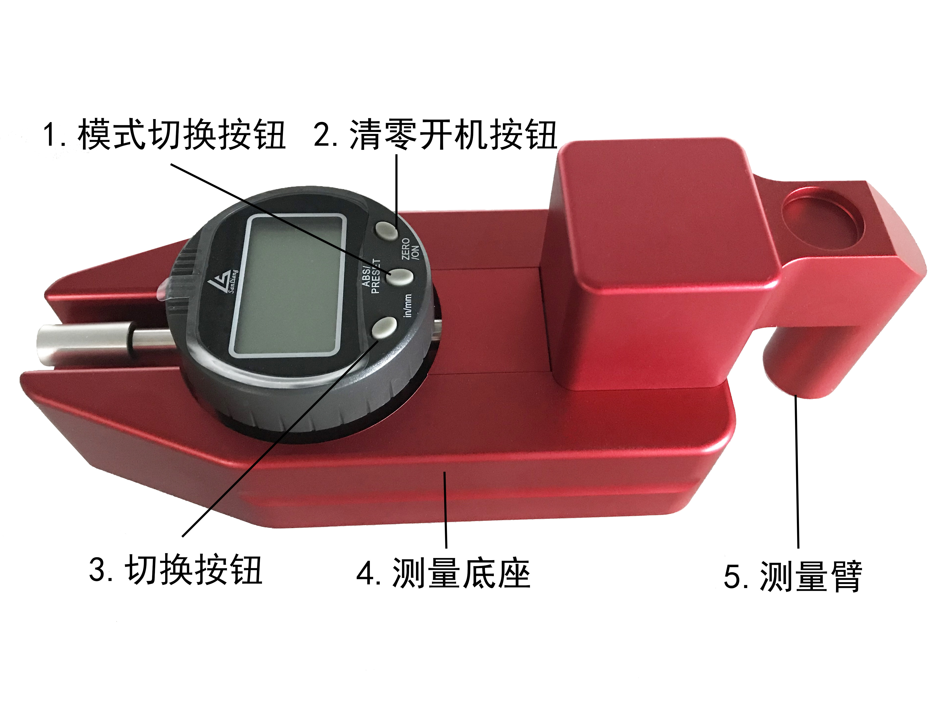
UNS10-2 标线厚度检测仪主要由高精度数显百分表、测厚底座和测量臂三大部分组成。

4 ．操作步骤
4 . 1 准备：将标线测厚仪放置在被测标线的平面上。
4 . 2 显示屏读数清零校准：按数显百分表上的开机按钮，开启数显百分表，然后将测量臂往下推，直到仪器到达被测标线平面，按 【0】 键清零即可（可参照百分表附带的相关说明书）。
4 . 3 测量：将测量底座置于待测标线上面或者放在待测标线旁的路基面上，然后将测量臂往下推，直到测量臂到达路基面或者待测标线上，然后读取测量数据即可。按 【 in/mm 】 键可以进行公制测量和英制测量的转换，测量过程中可使显示数值单位在英寸和毫米之间切换（备注： 1英寸=2 . 54 毫米）。
5 ．注意事项
5 . 1 数显式百分表为该仪器精密配件，应妥善保管护表身应避免遭受剧烈冲击，测量臂应避免遭受过大的径向力，并按相关规定定期检验校准。
5 . 2 长时间没有测量任务时应取出数字式高精度百分表的电池（可参照百分表附带的相关说明书），以延长其使用寿命。
5 . 3 UNS10-2标线厚度检测仪产品知识产权归本公司所有，严禁仿制；否则，木公司将终止履行相关维修义务，并保留进一步追究侵权方法律责任的权利。
6 ．贮存条件
该仪器及其附件应存放在干燥清洁、稳固无振动、无易腐蚀物品及气体的环境条件中。

